Додаток
до Концептуальних основ порядку розміщення та розвитку зовнішньої реклами у місті Луцьку

Приклади рекламних засобів
Вибір формату спеціальних конструкцій та порядок опрацювання їх прив’язки до місцевості має здійснюватись відповідно до архітектурно-планувальних вимог. Рекламні засоби в додатку можуть мати окремі відмінності.
№ |  |  | Рекламний засіб | Макет
1 |  |  | Односторонній рекламний щит - розміщується на відкритій земельній ділянці, має одну зовнішню площину для розміщення реклами та складається з фундаменту, стійки, просторового каркаса та рекламного поля. | +  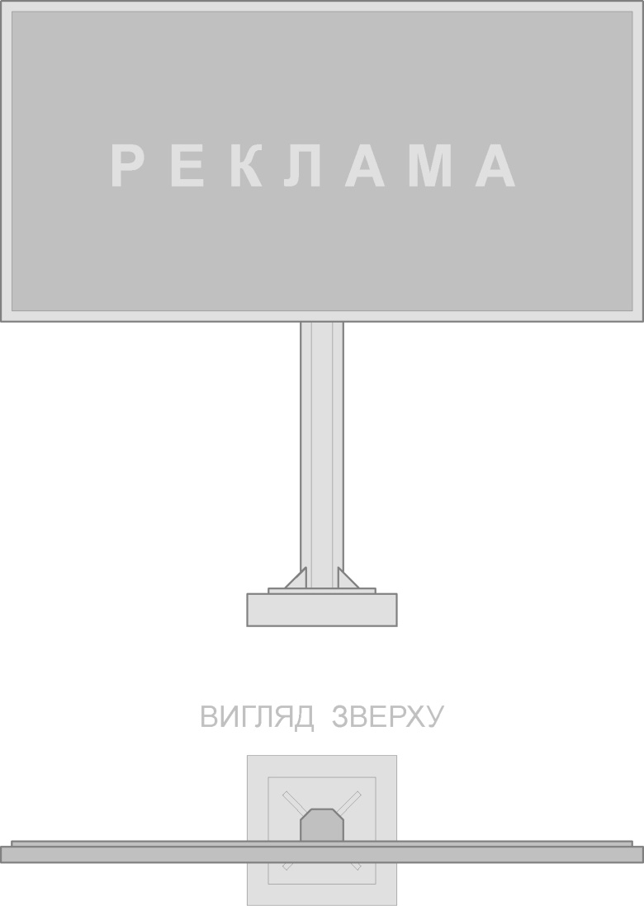
№ | Рекламний засіб |  |  | Макет
2 | Двосторонній рекламний щит - розміщується на відкритій земельній ділянці, має дві зовнішні площини для розміщення реклами та складається з фундаменту, стійки, просторового каркаса та двох рекламних полів. |  |  | 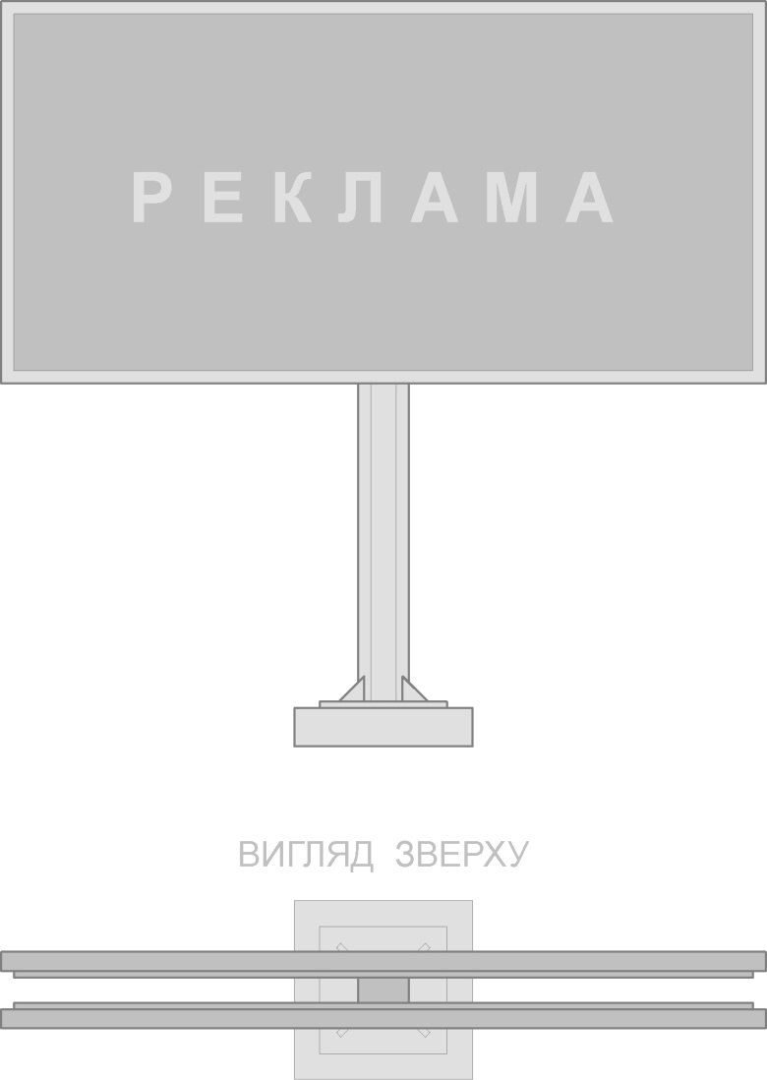
3 | Двоплощинний рекламний щит - розміщується на відкритій земельній ділянці, має дві зовнішні послідовні площини для розміщення реклами та складається з фундаменту, стійки, просторового каркаса та двох рекламних полів. |  |  | 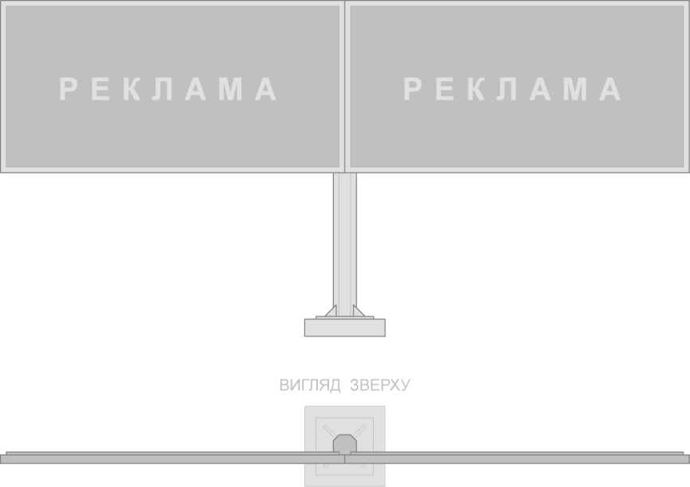
№ |  | Рекламний засіб |  | Макет
4 |  | Подвійний рекламний щит - розміщується на відкритій земельній ділянці, має дві зовнішні площини, для розміщення реклами, які розміщені під кутом одна до одної та складається з фундаменту, стійки, просторового каркаса та двох рекламних полів. |  | 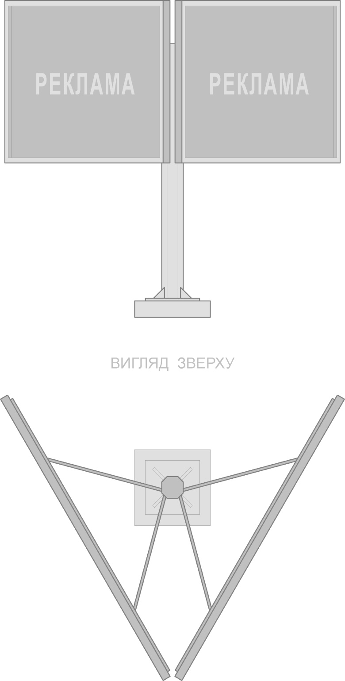
№ |  | Рекламний засіб |  | Макет
5 |  | Тристоронній рекламний щит - розміщується на відкритій земельній ділянці, має три зовнішні площини для розміщення реклами та складається з фундаменту, стійки, просторового каркаса та трьох рекламних полів. |  | 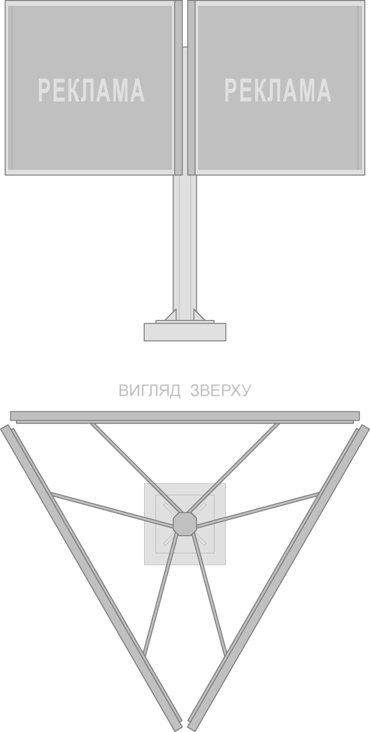
№ |  | Рекламний засіб |  | Макет
6 |  | Двоярусний рекламний щит - розміщується на відкритій земельній ділянці, має зовнішні площини для розміщення реклами, розташовані у два яруси та складається з фундаменту, стійки, просторового каркаса та двох рекламних полів. |  | 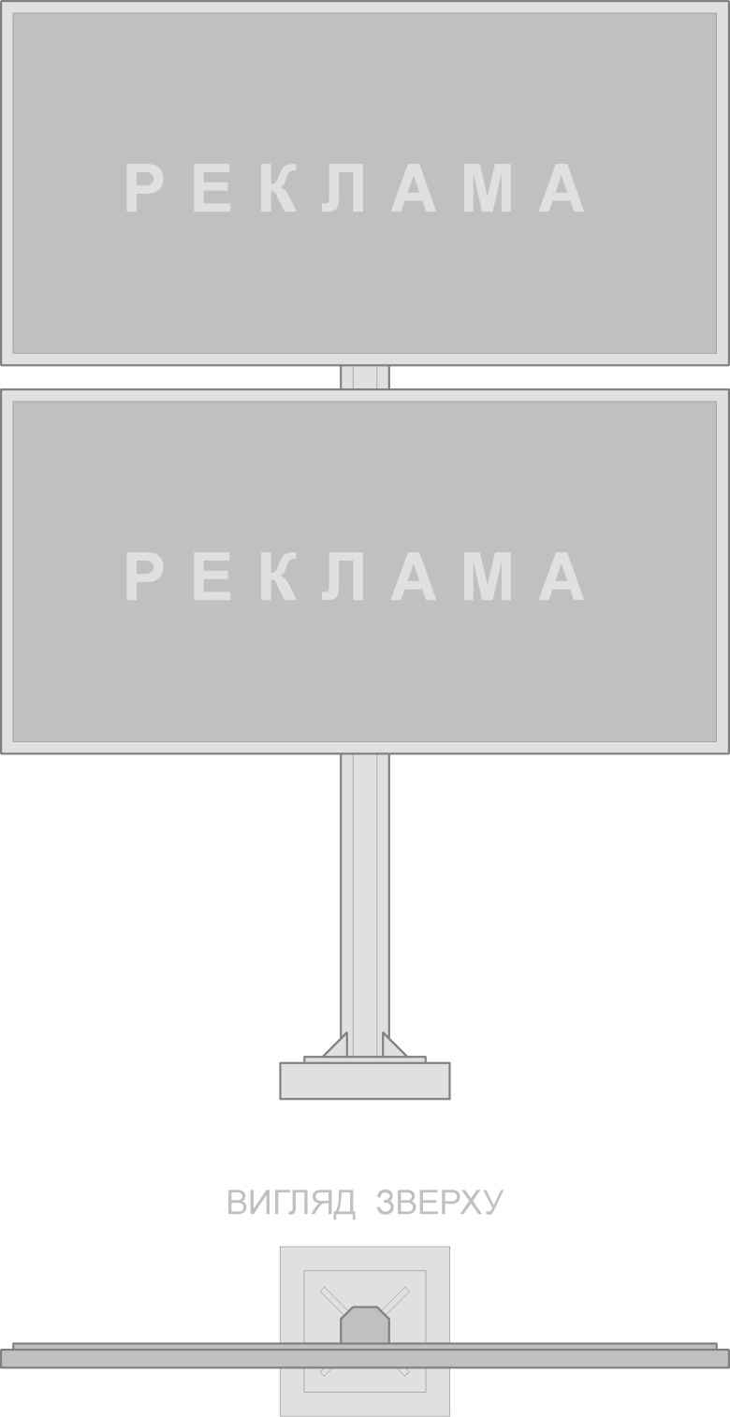
№ |  | Рекламний засіб |  | Макет
7 |  | Беклайт – рекламний засіб, рекламна площина якого виготовляється на просвічуваній банерній тканині, яка прикріплена за допомогою системи натягу до просторового каркаса та складається з фундаменту, стійки та рекламного поля. |  | 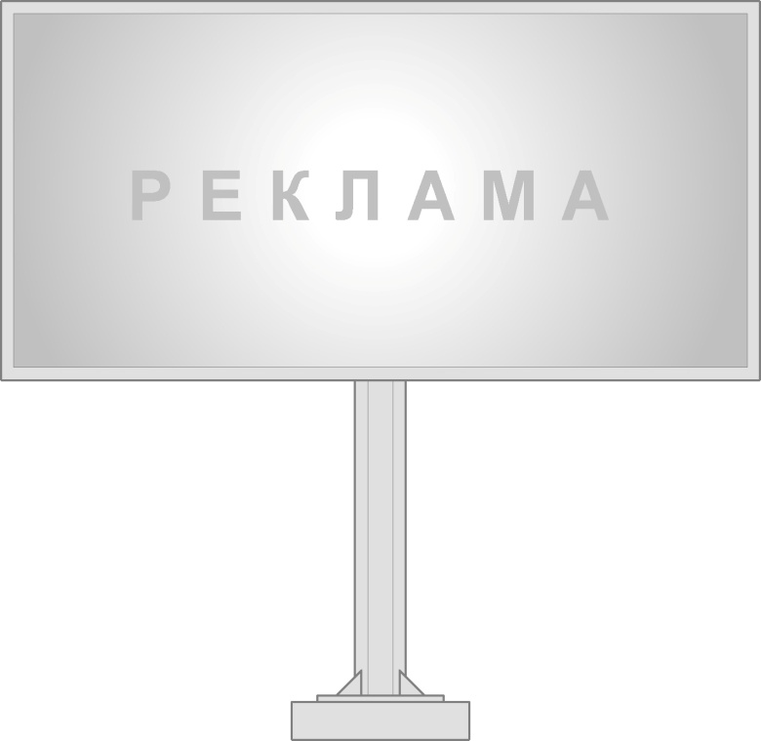
8 |  | Призматрон - рекламний засіб, рекламна площина якого складається з тригранних сегментів, за допомогою яких послідовно змінюється рекламний сюжет та складається з фундаменту, стійки, просторового каркаса, рекламних полів. |  | 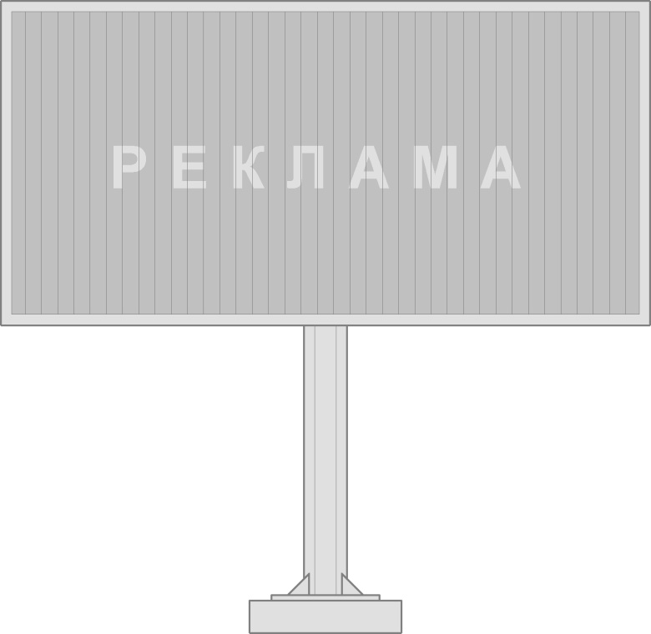
№ |  | Рекламний засіб |  | Макет
9 |  | Скролер - рекламний засіб,  рекламна площина якого кріпиться до спеціальних барабанів та дистанційних кронштейнів, за допомогою яких змінюється рекламний сюжет.  Складається з фундаменту, стійки, просторового каркаса, рекламних полів. |  | 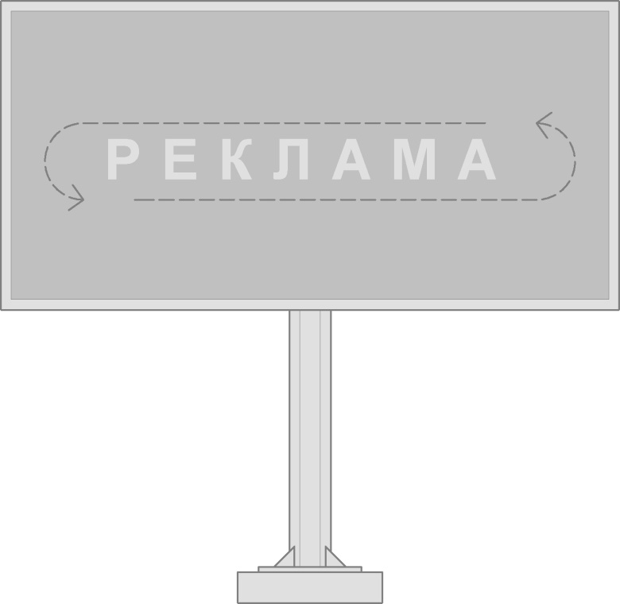
10 |  | Відеоекран, що стоїть окремо - рекламний засіб, що розміщується на відкритій земельній ділянці та використовується для відображення і передачі візуальної інформації. Складається з фундаменту, стійки, просторового каркаса та світлодіодного рекламного поля. |  | 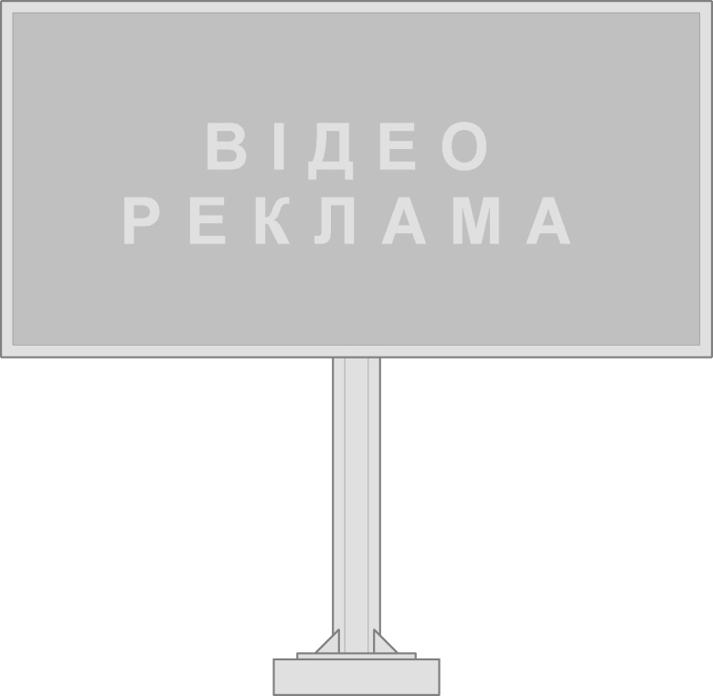
№ |  | Рекламний засіб |  | Макет
11 |  | Лайтпостер – окрема рекламна конструкція з внутрішнім підсвічуванням, що розміщується на відкритій земельній ділянці, має поверхні для розміщення реклами і складається з фундаменту, просторового металевого каркаса з рекламними полями. |  | 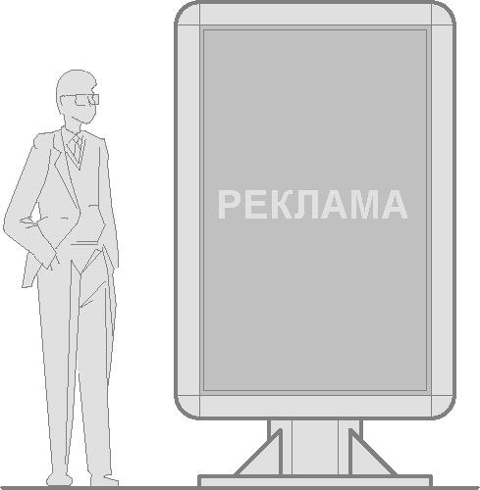
12 |  | Лайтпостер на декоративному світильнику - рекламний засіб з внутрішнім підсвічуванням, що розміщується на опорі із декоративним світильником, має поверхні для розміщення реклами і складається з фундаменту, стійки, просторового металевого каркаса та рекламних полів. |  | 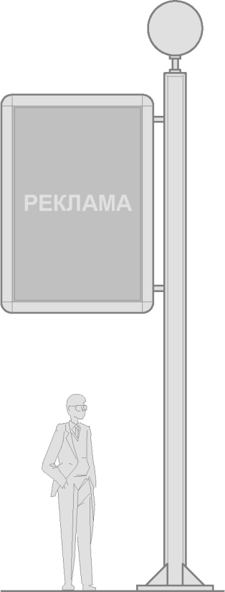

№ | Рекламний засіб | Макет
13 | Тріедр – динамічний тристоронній лайтпостер, з прямими гранями, встановлений на опорі - осі, навколо якої обертається, що складається з фундаменту, стійки, просторового каркаса, трьох рекламних полів. | 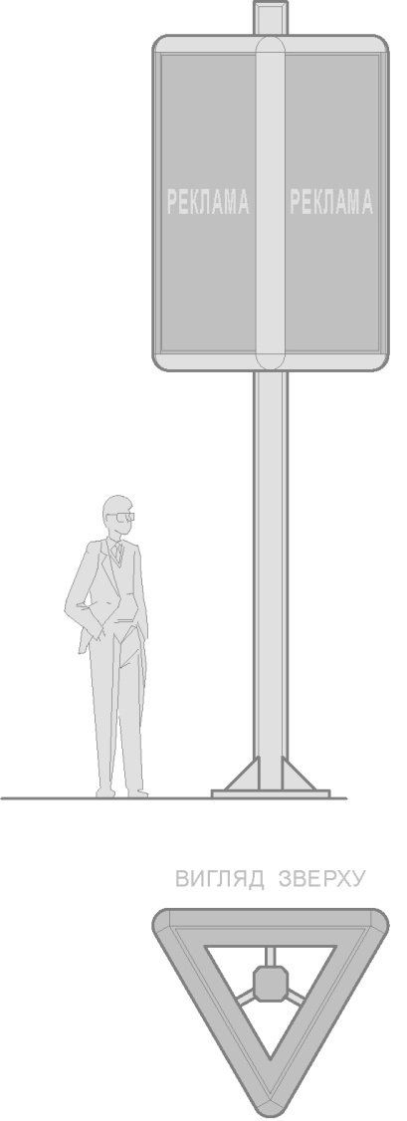
14 | Піллар – конструкція, що стоїть окремо, з внутрішнім підсвічуванням, складається з трьох рекламних поверхонь, увігнутих всередину або вигнутих назовні . | 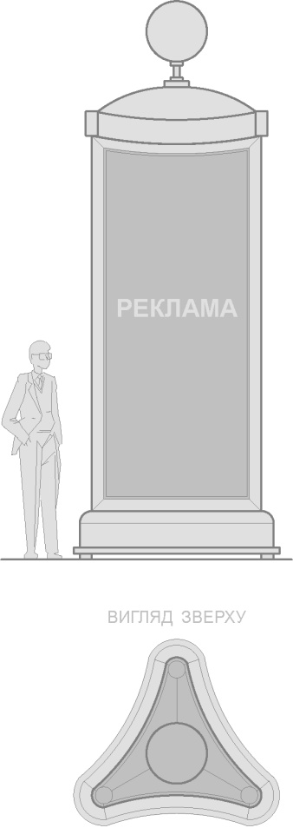
№ | Рекламний засіб | Макет
15 | Світлова тумба - об'ємно-просторова конструкція, що стоїть окремо, у вигляді вертикального циліндра з внутрішнім підсвічуванням. | 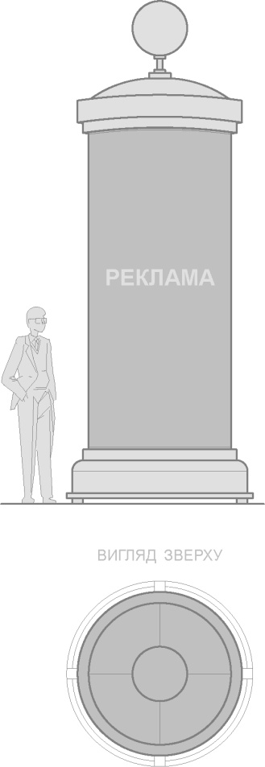
16 | Пілон –рекламний засіб, що стоїть окремо у вигляді плоскої стелли з двома вигнутими наверх, підсвіченими зсередини рекламними поверхнями. | 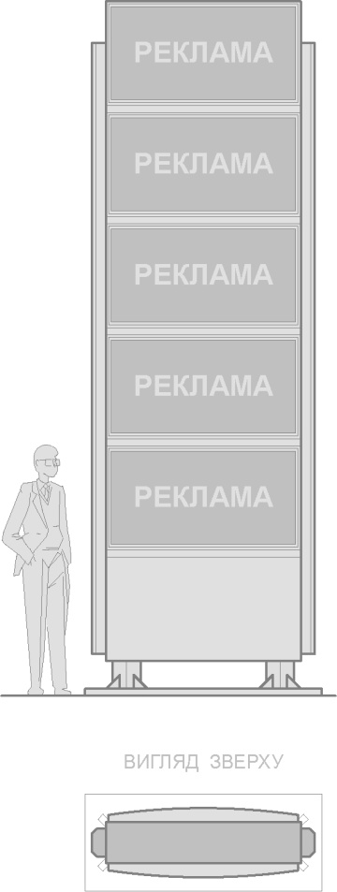

№ | Рекламний засіб | Макет
17 | Прапор, прапорець, що використовується як рекламоносій - рекламний засіб, що розміщується на відкритій земельній ділянці, має зовнішні поверхні для розміщення реклами та складається з фундаменту, стійки та рекламного поля. | 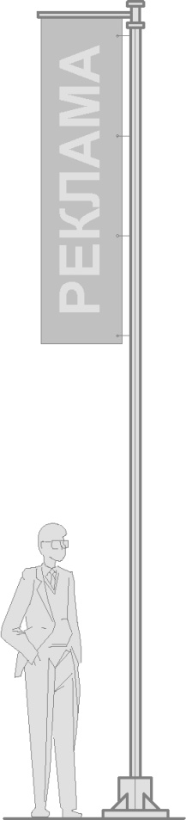
18 | Рекламний вказівник, що стоїть окремо на опорі -рекламний засіб, що розміщується на відкритій місцевості, складається з фундаменту, опорної стійки, та рекламних полів.  Нижній край рекламного засобу повинен розташовуватися на висоті не менше ніж 2,0 м від поверхні грунту. Відстань між рекламними вказівниками, що стоять в один ряд повинна бути не менше 25 м. | 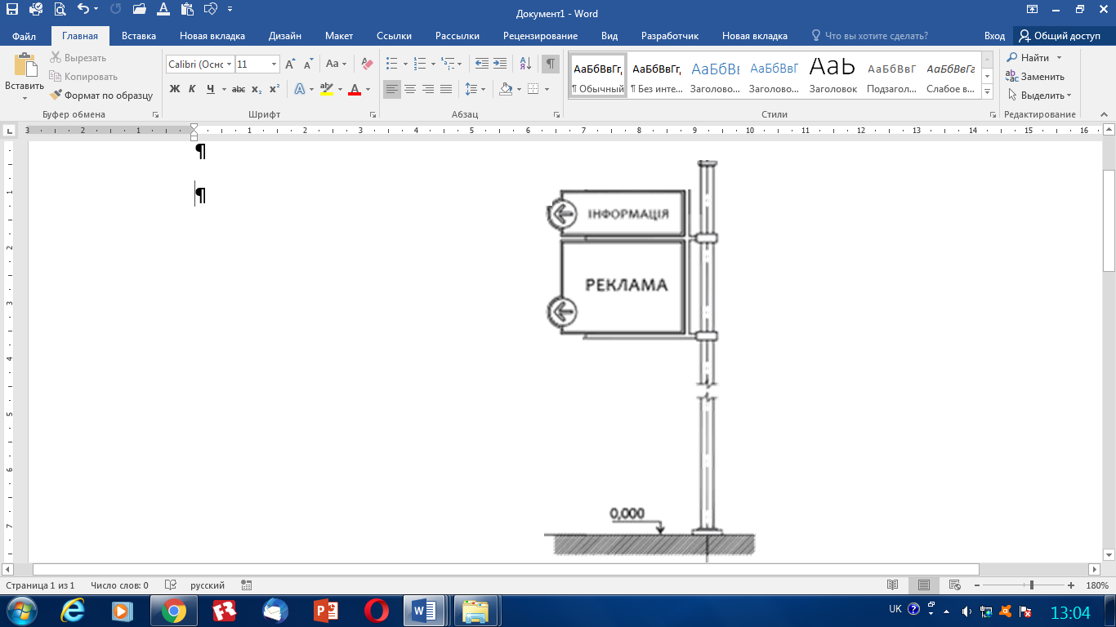

№ | Рекламний засіб | Макет
19 | Дахова конструкція (будинку), споруди - рекламний засіб, що встановлюється повністю/частково вище за рівень карниза будинку, споруди або безпосередньо розміщується на даху будинку, споруди. Складається з просторового каркаса та рекламного поля. | 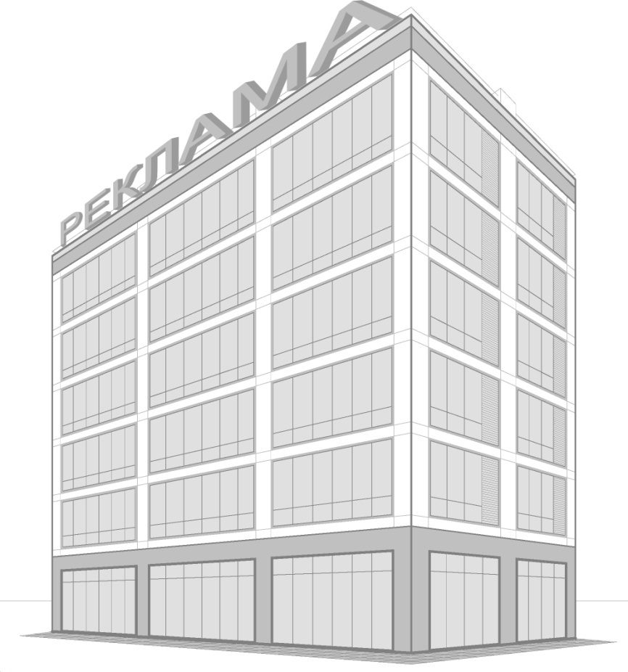
20 | Відеоекран на фасаді будинку - рекламний засіб, що встановлюється на фасаді будинку, споруди та використовується для відображення і передачі візуальної інформації. Складається з просторового каркаса та світлодіодного рекламного поля. | 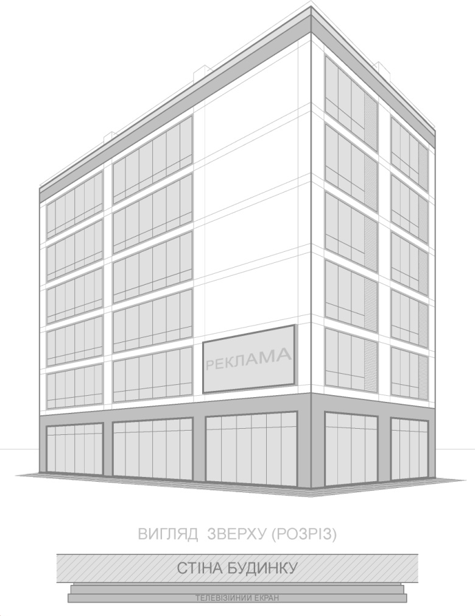
№ | Рекламний засіб | Макет
21 | Медіафасад - це гнучка сітчасто-каркасна конструкція, складається з:  - термотрубок із світлодіодними платами всередині;  - окремих модульних фреймів (т. зв. кабінетів) з вмонтованими світлодіодами та електронними процесорами.  Конструкція за допомогою металокаркаса монтується на фасаді.  Розмір рекламного поля обмежується розміром фасаду будинку.  Висота від поверхні дорожнього покриття до нижнього краю світлодіодного поля не менше 3 м. | 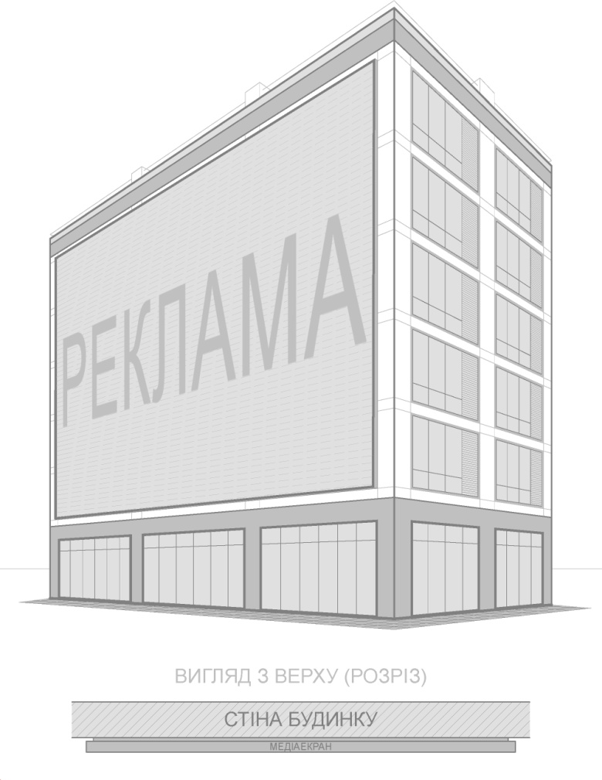
22 | Електронне табло, «рядок, що біжить» на фасаді будинку, споруди - рекламний засіб, що встановлюється на фасаді будинку, споруди та використовується для відображення і передачі візуальної інформації. Складається з каркаса та світлодіодного рекламного поля. | 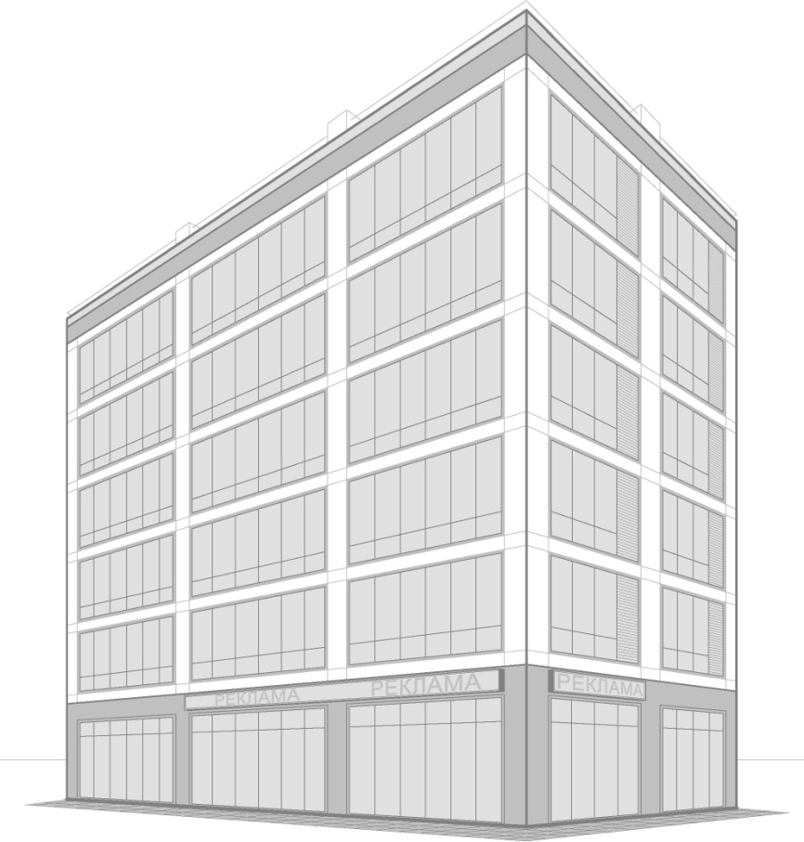

№ | Рекламний засіб | Макет
23 | Графічна (лазерна) проекційна установка; об'ємно-просторова (голографічна) проекційна установка - рекламний засіб призначений для відтворення зображення на фасадах будинків, споруд. | 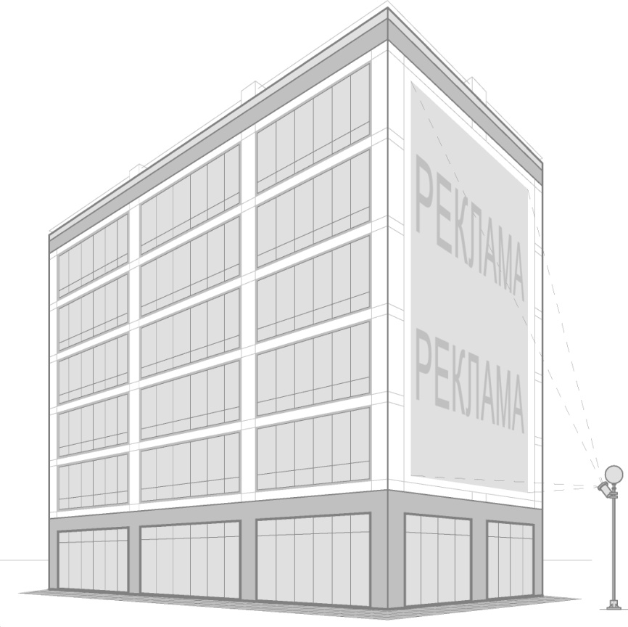
24 | Реклама на напівпрозорій захисній будівельній сітці - рекламний засіб, який розміщується виключно на огородженнях (риштуваннях) об'єктів будівництва, реконструкції. | 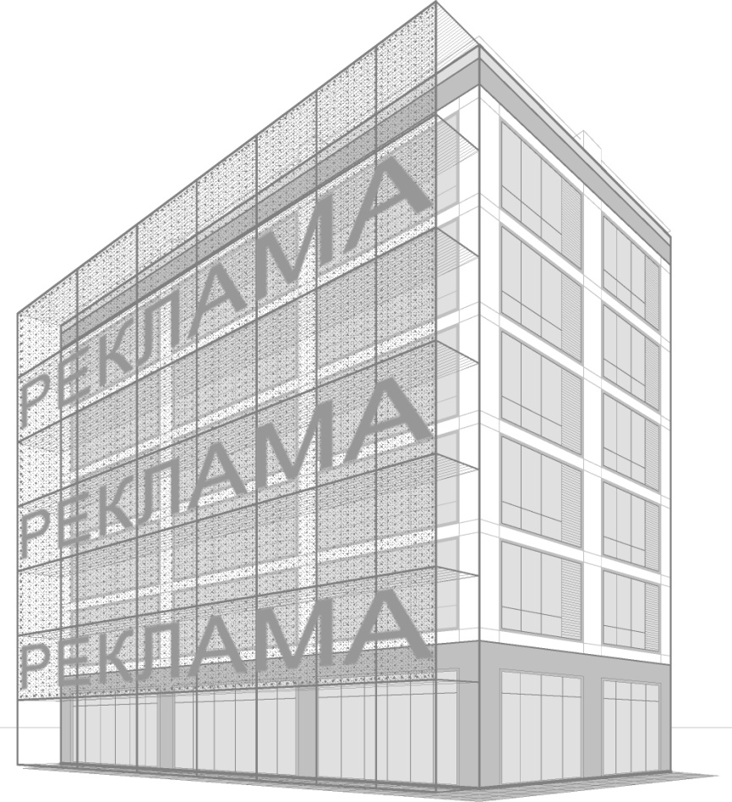

№ | Рекламний засіб | Макет
25 | Кронштейн на фасаді будинку, споруди - консольний рекламний засіб з внутрішнім підсвічуванням, що встановлюється на фасаді будинку, споруди, має зовнішні поверхні для розміщення реклами, складається з просторового металевого каркаса та рекламних полів. | 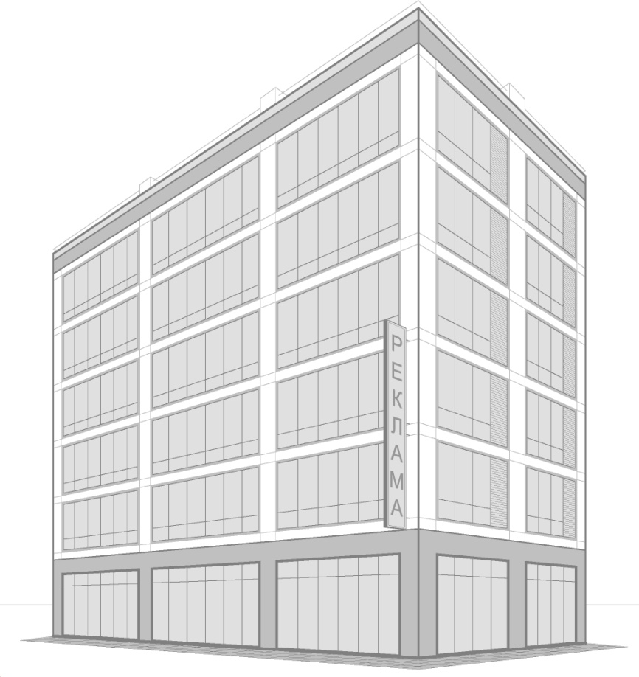

Начальник управління розвитку
підприємництва та реклами Наталія РИБАЙ

